Excel. Имена диапазонов
Возможно, вам приходилось работать с листами, в которых использовалась, формула типа: =СУММ(А5000:А5078). Вы гадали, что же находится в ячейках А5000:А5078!? Если в ячейках А5000:А5078 содержатся объемы продаж по регионам, не кажется ли вам формула =СУММ(ПродажиРегионы) более понятной? В данной главе описываются способы присвоения имен отдельным ячейкам и диапазонам ячеек, а также способы вставки имен диапазонов в формулы.
Как создать именованный диапазон?
Существуют три способа создания именованных диапазонов:
- путем ввода имени диапазона в поле Имя;
- путем выбора на вкладке ФОРМУЛЫ в группе Определенные имена инструмента Создать из выделенного;
- путем выбора на вкладке ФОРМУЛЫ в группе Определенные имена инструментов Присвоить имя или Диспетчер имен.
Для создания имени диапазона с помощью поля Имя (рис. 1.1) выделите ячейку или диапазон ячеек, которым требуется присвоить имя, установите курсор в поле Имя, введите имя диапазона, и нажмите клавишу <Enter>. На рис. 1.1 ячейке В3 присвоено имя Старт.
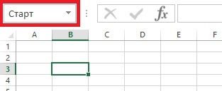
Рис. 1.1. Создание имени диапазона путем выбора диапазона ячеек и ввода имени в поле Имя
При нажатии в поле Имя на стрелку раскрывающегося списка появятся имена диапазонов, определенные в текущей книге (рис. 1.2). При выборе в поле Имя имени диапазона все ячейки, соответствующие этому диапазону, отмечаются автоматически. Это позволяет убедиться в правильности выбора ячейки или диапазона ячеек для указанного имени. В именах диапазонов регистр не учитывается. Например, если выбрать имя Финиш, будет отмечена ячейка Е8 (рис. 1.3).
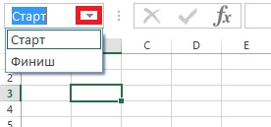
Рис. 1.2. Список имен диапазонов
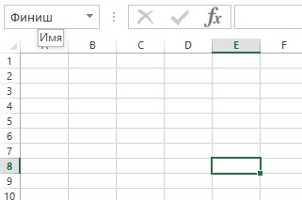
Рис. 1.3. При выборе имени диапазона отмечаются все ячейки, соответствующие этому диапазону
При нажатии клавиши <F3> открывается диалоговое окно Вставка имени, в котором отображаются имена всех диапазонов.
Присвоение имени означает, что вместо любой ссылки Старт в формуле будет автоматически подставлено значение из ячейки В3.
Предположим, что необходимо присвоить имя Данные прямоугольному диапазону ячеек A1:B5. Выделите диапазон ячеек A1:B5, введите с клавиатуры Данные в поле Имя и нажмите клавишу <Enter>. Теперь с помощью формулы =СРЗНАЧ(Данные) можно вычислить среднее значение содержимого ячеек A1:B4 (рис. 1.4).
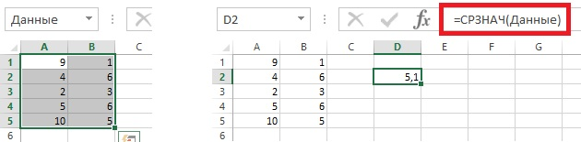
Рис. 1.4. Присвоение диапазону A1:B5 имени Данные и нахождение среднего значения именованного диапазона
Иногда требуется присвоить имя диапазону ячеек, состоящему из нескольких несмежных прямоугольных диапазонов. Например, B3:C4, E6:G7 и B10:C10 (рис. 1.5). Для присвоения имени выделите любой из трех прямоугольников. Удерживая клавишу <Ctrl>, выделите остальные два диапазона. Отпустите клавишу <Ctrl>, введите имя Несмежный в поле Имя и нажмите клавишу <Enter>. Теперь имя Несмежный в любой формуле указывает на содержимое ячеек B3:C4, E6:G7 и B10:C10.
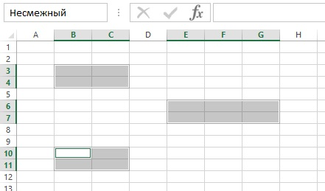
Рис. 1.5. Присвоение имени несмежному диапазону ячеек
Создание имен с помощью инструмента Создать из выделенного. На листе «Рис. 1.6» Excel-файла с примерами содержатся продажи за март для каждого из 50 штатов США (рис. 1.6). Требуется присвоить каждой ячейке в диапазоне B2:B51 сокращенное название штата. Выделите диапазон A2:B51 и на вкладке ФОРМУЛЫ в группе Определенные имена выберите инструмент Создать из выделенного, и затем в открывшемся диалоговом окне установите флажок в столбце слева.
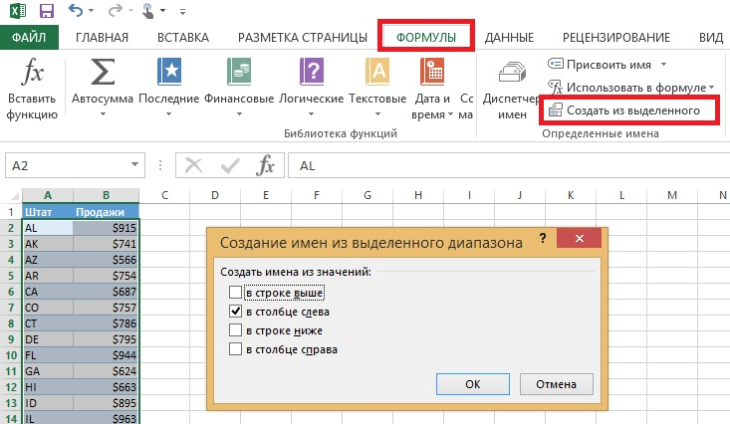
Рис. 1.6. Создание имен с помощью инструмента Создать из выделенного
Теперь имена в первом столбце выделенного диапазона связаны с ячейками во втором столбце выделенного диапазона. Таким образом, ячейке B6 присвоено имя диапазона СА, ячейка B7 имеет имя СО и т.д. Создавать имена таких диапазонов с помощью поля Имя было бы невероятно утомительно! Нажмите на стрелку раскрывающегося списка в поле Имя и убедитесь, что все имена диапазонов созданы.
Создание имен диапазонов с помощью инструмента Присвоить имя. Если на вкладке ФОРМУЛЫ в группе Определенные имена выбрать инструмент Диспетчер имен (и затем нажать кнопку Создать) или инструмент Присвоить имя, откроется диалоговое окно Создание имени (рис. 1.7).
Предположим, требуется присвоить имя область1 диапазону ячеек A2:B7. Введите область1 в поле Имя, переместите курсор в поле Диапазон, и выделите диапазон на листе или введите с клавиатуры =A2:B7. Нажмите кнопку OK для завершения присваивания.
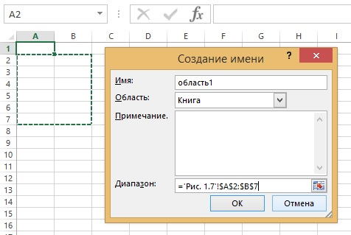
Рис. 1.7. Диалоговое окно Создание имени
При нажатии на стрелку раскрывающегося списка в поле Область можно выбрать строку Книга или любой лист в книге, указав тем самым область действия имени (рис. 1.8). К любым именам диапазонов можно добавить примечания. Очень полезная опция, если не очевидно, что подразумевает выбранное имя диапазона.
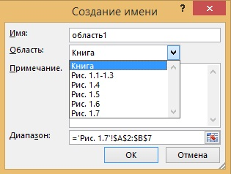
Рис. 1.8. Выбор области действия имени
Диспетчер имен
В Microsoft Excel 2013 существует простой способ изменения или удаления имен диапазонов. Перейдите на вкладку ФОРМУЛЫ, выберите группу Определенные имена и откройте Диспетчер имен. Появится список имен всех диапазонов (рис. 1.9).
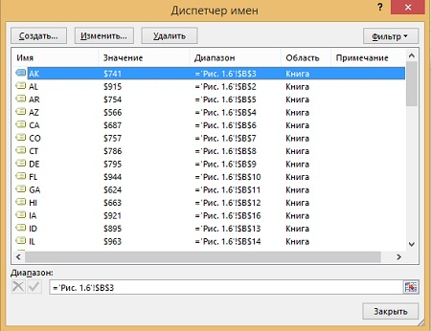
Рис. 1.9. Диспетчер имен
Для изменения имени диапазона дважды щелкните кнопкой мыши на имени этого диапазона или выделите его и нажмите кнопку Изменить; после этого можно изменить имя диапазона, ячейки в диапазоне и примечания. Область действия не подлежит изменению. Для удаления какого-либо подмножества имен диапазонов сначала выделите имена диапазонов, которые требуется удалить. Если имена диапазонов перечислены последовательно, выделите первое имя в группе имен, которую требуется удалить, затем, удерживая клавишу <Shift>, выделите последнее имя в группе. Если требуемые имена не перечислены друг за другом, можно выделить любое из имен, которое необходимо удалить, а далее, удерживая клавишу <Ctrl>, выделить остальные требуемые имена диапазонов. Затем для удаления выбранных имен диапазонов нажмите кнопку Удалить.
Редактирование формул в диалоговых окнах
Когда Excel отображает диалоговое окно (например, как на рис. 1.7 или 1.9), в котором можно записать ссылку на диапазон, поле, содержащее такую ссылку, всегда находится в режиме указания. Если активизировать поле Диапазон и воспользоваться стрелками для редактирования ссылки на диапазон, то вы обнаружите, что при этом вы именно указываете на диапазон, а не редактируете текст ссылки. Если на рисунке ниже вы поместите курсор в поле Диапазон, то попытка двинуть курсор влево с помощью стрелки даст неожиданный результат. Вместо движения курсора произошло изменение ссылки (обратите внимание: актуальный режим указан в левой части статусной панели):
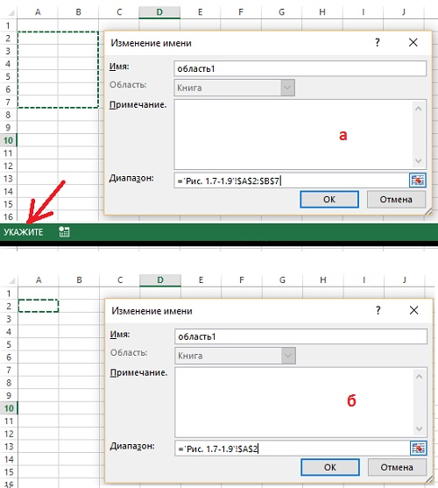
Что делать? Нажмите F2. Клавиша F2 позволяет переключаться между режимом указания (ввод) и режимом редактирования (правка). В режиме редактирования стрелки действуют именно так, как при редактировании формулы. На рисунке ниже попытка двинуть курсор влево увенчалась успехом:
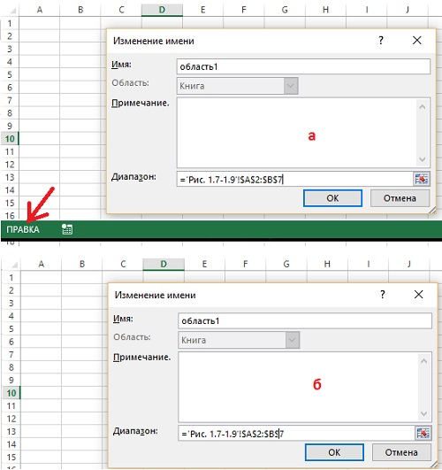
Несколько конкретных примеров использования имен диапазонов
1. Необходимо вычислить общий объем продаж в штатах Аризона, Калифорния, Монтана, Нью-Йорк и Нью-Джерси.
Если вы помните наизусть сокращенные наименования штатов, то можно использовать формулу =AZ+CA+MT+NY+NJ (рис. 1.10)
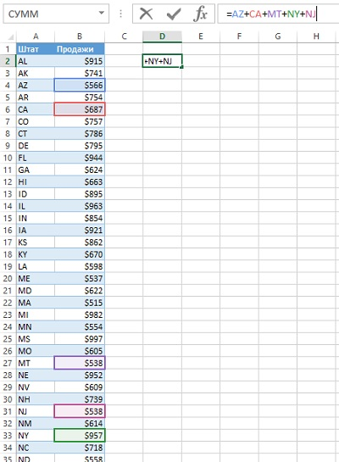
Рис. 1.10. Использование имен вычисления объема продаж в отдельных штатах
2. Необходимо определить среднюю доходность акций, казначейских векселей и облигаций.
Выделите диапазон ячеек B2:D84 (рис. 1.11, часть строк на рис. скрыта), перейдите на вкладку ФОРМУЛЫ в группе Определенные имена выберите инструмент Создать из выделенного. В этом примере имена диапазона указаны в строке выше. Диапазон B3:B84 получает имя Акции, диапазон C3:C84 — имя Векселя и диапазон D3:D84 — имя Облигации. Таким образом, необходимость помнить, где находятся данные, отпадает. Например, если после начала ввода в ячейку B86 формулы нажать клавишу <F3>, откроется диалоговое окно Вставка имени. Кроме того, можно вызвать на экран список доступных имен диапазонов, если после начала ввода на вкладке ФОРМУЛЫ в группе Определенные имена выбрать инструмент Использовать в формуле. И, наконец, если вы помните первые буквы имени диапазона, и начнете их вводить в формуле, Excel выдаст подсказку (рис. 1.12). Эта опция Excel называется автозавершение формул. Для завершения ввода имени диапазона дважды щелкните на имени Векселя. Удобство использования имен диапазонов заключается в том, что, не зная точно, где находятся данные, можно работать с данными в любом месте книги!
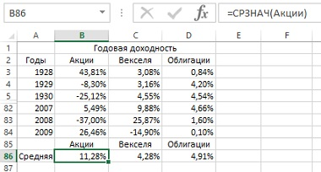
Рис. 1.11. Исторические данные по инвестициям
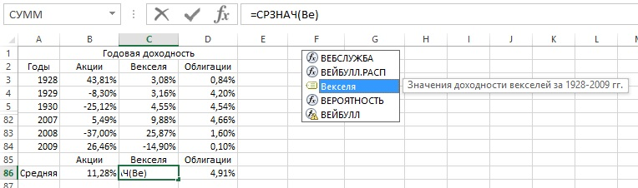
Рис. 1.12. Подсказка при вводе в формуле имени диапазона
3. Использование имен столбца и строки
При использовании в формуле имени столбца (в формате A:A, C:C и т.д.) весь столбец обрабатывается в Excel как именованный диапазон. Например, по формуле =СРЗНАЧ(A:A) вычисляется среднее значение всех чисел в столбце А. Использование имени диапазона для целого столбца очень эффективно при частом вводе новых данных в столбец. Например, если столбец A содержит данные о ежемесячных продажах продукта, то новые данные добавляются каждый месяц, и по такой формуле вычисляется актуальное среднее значение ежемесячных продаж. Однако будьте осторожны: если ввести формулу =СРЗНАЧ(А:А) в столбец А, то появится сообщение о циклической ссылке, т.к. значение в ячейке, содержащей формулу расчета среднего, будет зависеть от ячейки, содержащей среднее значение. Способ разрешения циклических ссылок см. Excel. Как найти циклическую ссылку. Аналогично, по формуле =СРЗНАЧ(1:1) рассчитывается среднее значение всех чисел в строке 1.
4. Имена с областью действия книга и лист
При создании имен с помощью поля Имя областью действия имен по умолчанию становится Книга. Однако, можно присвоить одно и тоже имя на разных листах, выбрав область действия Лист. Например, создайте новую книгу Excel, содержащую три листа, и введите числа 4, 5, 6 в ячейки E4:E6 на листе Лист1 и 3, 4, 5 в ячейки E4:E6 на листе Лист2. Затем откройте окно Диспетчер имен, присвойте имя jam ячейкам E4:E6 на листе Лист1 и определите область действия для этого имени как Лист1. Далее перейдите на Лист2, откройте окно Диспетчер имен, присвойте имя jam ячейкам E4:E6 и определите область действия для этого имени как Лист2. Диалоговое окно Диспетчер имен показано на рис. 1.13.
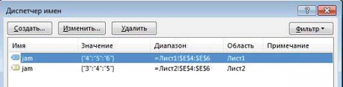
Рис. 1.13. Имена на уровне Листа
Что произойдет, если ввести формулу =СУММ(jam) на каждом из трех листов? На листе Лист1 по формуле =СУММ(jam) будут просуммированы значения ячеек E4:E6 листа Лист1. Так как в этих ячейках содержатся числа 4, 5 и 6, в сумме получится 15. На листе Лист2 по формуле =СУММ(jam) будут просуммированы значения ячеек E4:E6 листа Лист2, что в сумме даст 3 + 4 + 5 = 12. Однако на листе Лист3 вычисление по формуле =СУММ(jam) приведет к появлению сообщения об ошибке #имя?, поскольку на этом листе отсутствует диапазон с именем jam. Если где-либо на листе Лист3 ввести формулу =СУММ(лист2!jam), Excel распознает имя на уровне листа, которое представляет диапазон ячеек E4:E6 листа Лист2, и в результате получится 3 + 4 + 5 = 12. Таким образом, указав перед именем диапазона соответствующее имя листа с восклицательным знаком (!), можно обратиться к диапазону на листе, отличном от того листа, где диапазон был определен.
5. Как добиться отображения недавно созданных имен диапазонов в ранее созданных формулах?
Рассмотрим небольшую таблицу, содержащую формулы (рис. 1.14).
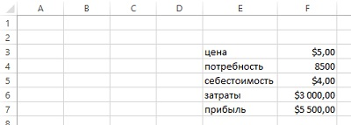
Рис. 1.14. Новые имена диапазонов в старых формулах
Ячейка F3 содержит цену продукта, а ячейка F4 — потребность в продукте =10000–300*F3. В ячейки F5 и F6 введена себестоимость единицы продукции и постоянные затраты, соответственно. Прибыль вычисляется в ячейке F7 по формуле =F4*(F3–F5)–F6. Выделите диапазон E3:F7, затем для присвоения ячейке F3 имени цена, ячейке F4 имени потребность, ячейке F5 имени себестоимость, ячейке F6 имени затраты и ячейке F7 имени прибыль используйте вкладку ФОРМУЛЫ, инструмент Создать из выделенного и флажок в столбце слева. Теперь имена созданных диапазонов необходимо отобразить в формулах ячеек F4 и F7. Для применения имен сначала выделите диапазон, для которого они создаются (в данном случае F3:F7). Затем на вкладке ФОРМУЛЫ в группе Определенные имена нажмите стрелку раскрывающегося списка Присвоить имя и выберите инструмент Применить имена. Выделите в окне имена, которые требуется применить, и нажмите кнопку OK. Обратите внимание, что в ячейке F4 теперь находится формула =10000-300*цена, а в ячейке F7 формула =потребность*(цена–себестоимость)–затраты, что и требовалось.
6. Можно ли вывести на лист Excel список всех имен диапазонов (и представляемых ими ячеек)?
Откройте окно Вставка имени с помощью клавиши <F3> и нажмите кнопку Все имена (рис. 1.15). На листе, начиная с текущей ячейки, появится список имен диапазонов и соответствующих им ячеек.
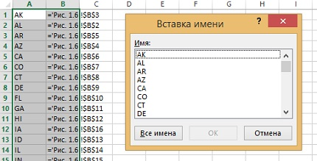
Рис. 1.15. Вывод на лист Excel список всех имен диапазонов (и представляемых ими ячеек)
7. Использование формул для определения диапазона
Пример 1. Предполагаемый годовой доход вычисляется как кратный прошлогоднему доходу (рис. 1.16). Воспользуемся формулу =(1+прирост)*предыдущий_год (имя диапазона не может содержать пробел). Требуется вычислить доходы за 2012–2018 гг. с приростом 10% в год, начиная с базового уровня 300 млн. долларов в 2011 г.
Сначала в поле Имя присвойте ячейке B3 имя прирост. Теперь самое интересное! Переместите курсор в ячейку B7 и на вкладке ФОРМУЛЫ в группе Определенные имена выберите инструмент Присвоить имя для открытия диалогового окна Создание имени. Введите данные, как показано на рис. 1.16. Поскольку активной является ячейка B7, Excel всегда будет интерпретировать имя диапазона как указывающее на ячейку, находящуюся над текущей ячейкой. Это не будет работать, если в ссылке на ячейку B6 останется знак доллара, поскольку он не позволит изменить ссылку на строку и указать строку непосредственно над активной ячейкой (подробнее см. Относительные, абсолютные и смешанные ссылки на ячейки в Excel. Если в ячейку B7 ввести формулу =предыдущий*(1+прирост) и скопировать ее в диапазон B8:B13, каждая ячейка будет содержать требуемую формулу, по которой содержимое ячейки непосредственно над активной ячейкой будет умножаться на 1,1.
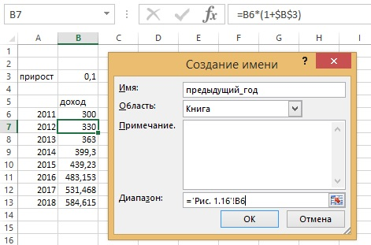
Рис. 1.16. Для любой ячейки это имя указывает на ячейку, находящуюся над активной ячейкой
Пример 2. Для каждого дня недели дана почасовая оплата и количество отработанных часов (рис. 1.17). Вычислим зарплату за каждый день по формуле почасовая*часы.
Выберите строку 12 (щелкните слева на 12) и в поле Имя (рядом со строкой формул) введите имя почасовая. Выберите строку 13 и введите в поле Имя – часы. Если теперь в ячейку F14 ввести формулу =почасовая*часы и скопировать эту формулу в диапазон G14:L14, то в каждом столбце автоматически появится результат перемножения значений почасовой оплаты и отработанных часов.
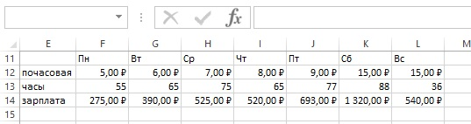
Рис. 1.17. Расчет зарплаты по дням недели
Об использовании имен для продвинутых пользователей см. Создание пользовательских функций при помощи имен, Автоматическое обновление сводной таблицы.
Некоторые замечания:
- В Excel невозможно использовать в качестве имен диапазонов буквы r и c.
- Единственными символами, которые можно использовать в именах диапазонов, являются точка (.) и подчеркивание (_).
- При использовании инструмента Создать из выделенного пробелы в созданном имени автоматически будут заменены символами подчеркивания (_). Например, имя Product 1 будет создано как Product_1.
- Имена диапазонов не могут начинаться с цифр или выглядеть как ссылка на ячейку. Например, в качестве имен диапазонов невозможно использовать имена 3Q и A4. Кроме того, в Microsoft Excel 2013 имеется более 16 000 столбцов, и такие имена, как cat1, являются недопустимыми, поскольку существует ячейка с именем CAT1. Если попытаться присвоить ячейке имя CAT1, появится сообщение о том, что введено недопустимое имя. В случае необходимости используйте подчеркивание (_) и назовите ячейку cat1_.
Задания для самостоятельной работы
Исходные данные находятся в файле Имена диапазонов. Задания.xlsx
- На листе Задание 1 содержатся данные о ежемесячной доходности акций General Motors и Microsoft. Присвойте имена диапазонам, содержащим ежемесячную доходность для каждой акции, и вычислите среднемесячную доходность каждой акции.
- На листе Задание 2 присвойте имя Красный диапазону, содержащему ячейки A1:B3 и A6:B8.
- На листе Задание 3 в ячейки G5 и G6 введите широту и долготу любого города, а в ячейки G7 и G8 широту и долготу другого города. В ячейке G10 вычисляется расстояние между двумя городами. Определите имена диапазонов для широты и долготы каждого города и убедитесь, что эти имена отображаются в формуле для расчета расстояния.
- На листе Задание 4 содержится количество акций для каждого вида акций и цена одной акции. Вычислите стоимость акций для каждого вида по формуле =количество*цена.
- На листе Задание 5 создайте имя диапазона для расчета среднего значения продаж за последние пять лет. Измените формулы в ячейках Е14:Е20.

При написании заметки использованы материалы книги Уэйн Л. Винстон. Microsoft Excel 2013. Анализ данных и бизнес-моделирование, глава 1.
У меня не получилось воспользоваться указанным методом, поэтому пришлось перенабрать формулы после присвоения имен.

